УПРАВЛЕНИЕ АРХИТЕКТУРЫ И ГРАДОСТРОИТЕЛЬСТВА
АДМИНИСТРАЦИИ ОЗЕРСКОГО ГОРОДСКОГО ОКРУГА

ЧЕЛЯБИНСКОЙ ОБЛАСТИ
Ленина пр., 62, г.Озерск Челябинской области, 456784
Тел. 2-31-52, 2-41-04, факс (351-30) 2-31-52
E-mail: arch@ozerskadm.ru

09.09.2022 № 29-03-18/1746
Собственнику деревянного рекламоносителя с фундаментом

ПРЕДПИСАНИЕ
о демонтаже деревянных рекламоносителей

Управлением архитектуры и градостроительства администрации Озерского городского округа были обнаружены два деревянных рекламоносителя, расположенных на ограждении по адресу: ул. Промышленная, 5, в г. Озерске, Челябинской области.
Деревянные рекламоносители являются частью рекламной конструкции, с которых были демонтированы баннеры с рекламой, т.е. подлежат демонтажу.
В соответствии с частью 9 статьи 19 ФЗ «О рекламе» установка и эксплуатация рекламной конструкции допускаются при наличии разрешения на установку и эксплуатацию рекламной конструкции.
Администрация Озерского городского округа разрешение на установку и эксплуатацию рекламных конструкций на данных деревянных рекламоносителях не выдавала, установка деревянных рекламоносителей без разрешительных документов – является самовольно установленными.
В соответствии с частью 10 статьи 19 ФЗ «О рекламе» установка и эксплуатация рекламной конструкции без разрешения, срок действия которого не истек, не допускаются. В случае установки и (или) эксплуатации рекламной конструкции без разрешения, срок действия которого не истек, она подлежит демонтажу на основании предписания уполномоченного органа администрации Озерского городского округа.
В связи с тем, что рекламные конструкции (баннеры, деревянные рекламоносители) размещены без соответствующего разрешения, предписываю:
Демонтировать два деревянных рекламоносителя, расположенных на ограждении по адресу: ул. Промышленная, 5, в г. Озерске, Челябинской области.
Демонтаж рекламной конструкции, в соответствии с частью 21 статьи 19 ФЗ «О рекламе», необходимо произвести в течение месяца со дня выдачи предписания уполномоченного органа администрации Озерского городского округа о демонтаже рекламной конструкции, установленной и (или) эксплуатируемой без разрешения, срок действия которого не истек, а также удалить информацию, размещенную на такой рекламной конструкции, в течение трех дней со дня выдачи указанного предписания.
В трехдневный срок, со дня проведения демонтажа, представить в уполномоченный орган администрации Озерского городского округа письменное уведомление о проведенных работах с указанием даты демонтажа и приложением фотографий.
Согласно п. 56 Положения о порядке распространения наружной рекламы на территории Озерского городского округа, утвержденного решением Собрания депутатов Озерского городского округа от 29.12.2015 № 261, предписание о демонтаже рекламной конструкции является обязательным для лиц, получивших его.
В случае если в установленный срок демонтаж рекламной конструкции не произведен, уполномоченный орган администрации Озерского городского округа вправе самостоятельно осуществить демонтаж рекламной конструкции собственными силами и (или) силами сторонних организаций, и требовать от владельца рекламной конструкции возмещения необходимых расходов, понесенных в связи с демонтажем рекламной конструкции.
В соответствии со статьей 14.37 Кодекса Российской Федерации об административных правонарушениях установка и (или) эксплуатация рекламной конструкции без предусмотренного законодательством разрешения на ее установку и эксплуатацию, а равно установка и (или) эксплуатация рекламной конструкции с нарушением требований влекут наложение административного штрафа на граждан в размере от одной тысячи до одной тысячи пятисот рублей; на должностных лиц - от трех тысяч до пяти тысяч рублей; на юридических лиц - от пятисот тысяч до одного миллиона рублей.

Начальник Управления О.В. Жаворонкова

Фотофиксация деревянных рекламоносителей
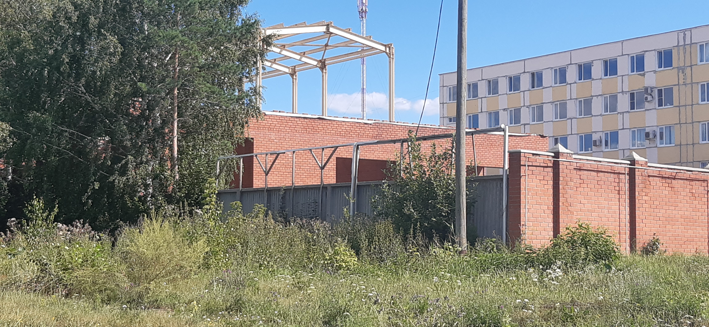

Ткачук З.З. (35130) 2-45-76

